RED TRÓFICA

Realiza una red trófica con los siguientes organismos:

Lombriz Saltamontes Gorrión
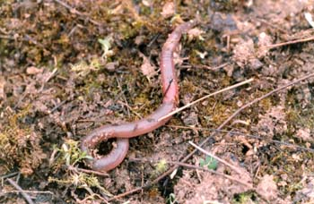

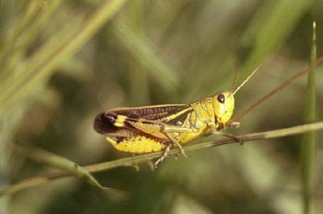

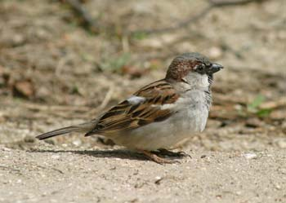

Sapo Culebra Araña
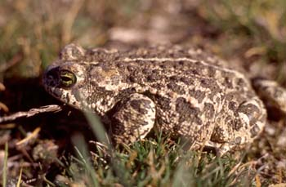

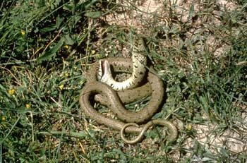

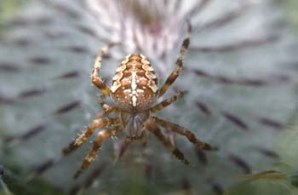

Caracol Diente de león Mariposa
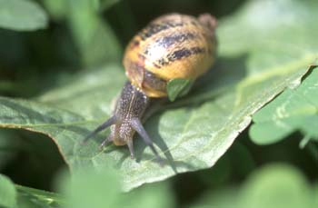

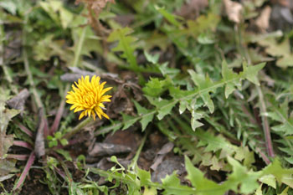

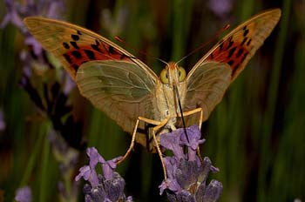

Gramínea Cardo Halcón
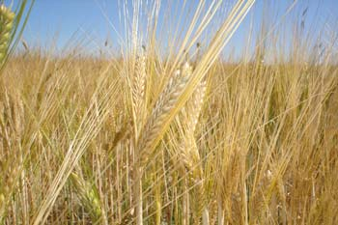

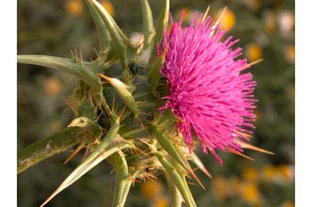

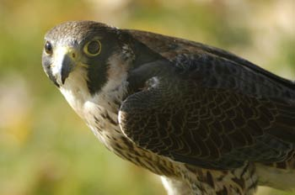

Consumidores terciarios: …………………………………………………………………………………
……………………………………………………………………………………………………………….
……………………………………………………………………………………………………………….
……………………………………………………………………………………………………………….

Consumidores secundarios: …..…………………………………………………………………………
……………………………………………………………………………………………………………….
……………………………………………………………………………………………………………….
……………………………………………………………………………………………………………….

Consumidores primarios: ...………………………………………………………………………………
……………………………………………………………………………………………………………….
……………………………………………………………………………………………………………….
……………………………………………………………………………………………………………….

Productores: ……………………………………………………………………………………………….
……………………………………………………………………………………………………………….
……………………………………………………………………………………………………………….
……………………………………………………………………………………………………………….

